党支部党史学习简报
四川文化艺术学院中国书法篆刻学院党支部 二0二一年三月十六日

学习主题：
1、党史学习会动员会；

时间：二0二一年三月十六日
地点：绵阳校区教学楼B栋201教室
参与人员：中国书法篆刻学院党支部

中国书法篆刻学院党支部
- 党史学习教育动员会
为贯彻落实《关于认真学习贯彻习近平总书记在党史学习教育动员会上的重要讲话的通知》精神，3月16日，中国书法篆刻学院党支部全体党员开展了党史学习教育动员会。会上学习了四川文化艺术学院党史教育学习方案。对所有的预备党员积极分子，每月固定时间、固定地点，展开党史学习。要在党史学习中，汲取精神养分，坚定理想信念；要注重用党艰苦奋斗的历程，100年来的伟大成就，来鼓舞斗志、明确方向，用党的光荣传统和优良作风坚定信念、凝聚力量，用党的实践创造和历史经验启迪智慧、凝练品格。
2、动员会后，全体党员、预备党员积极开展了第一次党史学习，学习了中国共产党历届代表大会简史。通过学习简史，要使得同学们明白，从1921年到1949年，中国共产党带领全国各族人民建立新中国的不屈不挠的斗争精神；明白毛主席在说“中国人从此站起来了”是多么来之不易；明白改革开放、恢复高考、经济高速发展、全民小康等等重大国策，带给我们每个普通中国人民的幸福生活是多么的难能可贵。100年的政党，100年的风雨兼程、披荆斩棘，在中国的大地上，书写下了华丽的篇章。作为党员，预备党员，我们应该自豪，更应该努力追随，做出自身应有的贡献。
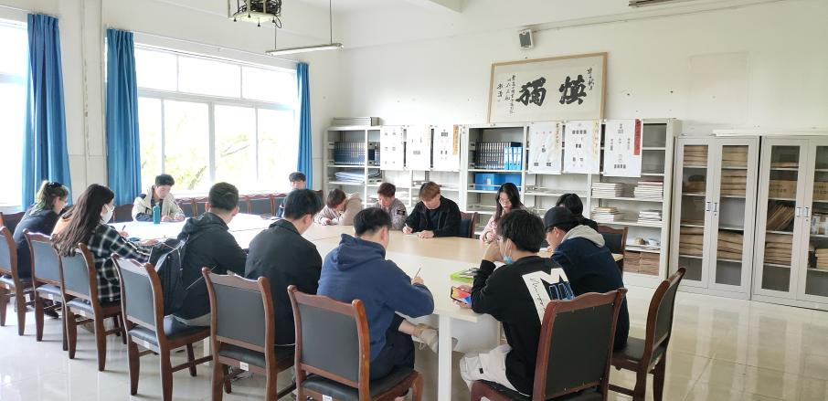
分组学习

